Configuración del sistema central - Servidor de base de datos

- Agregar usuario privilegiado para configurar y añadir autenticación de clave pública SSH
sudo addgroup --gid "1300" manager
sudo useradd -G sudo -m -s /bin/bash --uid "1300" --gid "1300" manager
sudo su - manager
mkdir .ssh
touch .ssh/authorized_keys
chmod 700 .ssh
echo "your ssh key" > .ssh/authorized_keys

- Actualizar paquetes y añadir repositorio de paquetes adicionales
wget -qO - https://www.mongodb.org/static/pgp/server-6.0.asc | gpg --dearmor | sudo tee /usr/share/keyrings/mongodb.gpg > /dev/null
echo "deb [ arch=amd64,arm64 signed-by=/usr/share/keyrings/mongodb.gpg ] https://repo.mongodb.org/apt/ubuntu jammy/mongodb-org/6.0 multiverse" | sudo tee /etc/apt/sources.list.d/mongodb-org-6.0.list
wget -qO - https://artifacts.elastic.co/GPG-KEY-elasticsearch | sudo apt-key add -
echo "deb https://artifacts.elastic.co/packages/7.x/apt stable main" | sudo tee /etc/apt/sources.list.d/elastic-7.x.list

- Instalar paquetes adicionales
sudo apt-get update
sudo apt-get install auditd screen git qemu-guest-agent pbzip2 python3-venv python3-pip vim-nox htop ncftp ufw apt-transport-https ca-certificates curl software-properties-common default-jdk aptitude postgresql postgresql-contrib mongodb-org elasticsearch

- Crear directorios adicionales
sudo mkdir -p /opt/volumes/activemq
sudo chown sys:sys /opt/volumes/activemq
sudo chmod 770 /opt/volumes/activemq
sudo chmod g+s /opt/volumes/activemq
sudo addgroup --gid "1100" --quiet graylog
sudo adduser --disabled-password --disabled-login --gecos "" --uid "1100" --gid "1100" --quiet graylog

sudo mkdir -p /opt/volumes/graylog/journal
sudo chown -R graylog:graylog /opt/volumes/graylog
sudo chmod 770 /opt/volumes/graylog
sudo chmod g+s /opt/volumes/graylog
sudo mkdir -p /opt/backup/data/mongo; sudo mkdir -p /opt/backup/log; sudo mkdir -p /opt/backup/scripts ; mkdir -p /opt/backup/data/elastic;
sudo chown elasticsearch:elasticsearch /opt/backup/data/elastic
sudo chmod -R g+rwx /opt/backup/data
sudo chgrp postgres /opt/backup/data

- Reiniciar el sistema
sudo reboot

- Configuración del sistema de acceso

- ANTES DE MODIFICAR SSHD ASEGURATE QUE TIENES ACCESO AL SISTEMA UTILIZANDO TU CLAVE PÚBLICA
  - Denegar acceso directo al usuario root y deshabilitar los accesos que utilizan password
  - Editar '/etc/ssh/sshd_config' y cambiar 'PasswordAuthentication yes' -> 'PasswordAuthentication no' y 'PermitRootLogin yes' -> 'PermitRootLogin no'

8. Configuración de PostgreSQL
# Allow athenticated access
# Add to the local section in '/etc/postgresql/14/main/pg_hba.conf'
# "local all all md5"
# Add
# "host all all 0.0.0.0/0 md5"
# to the end of '/etc/postgresql/14/main/pg_hba.conf'

# Change "listen_addresses = '*'" in /etc/postgresql/12/main/postgresql.conf
# Increase connections
# Change "max_connections = 100" in "/etc/postgresql/12/main/postgresql.conf" to "max_connections = 1000"
# Configure logging of PostgreSQL in "/etc/postgresql/12/main/postgresql.conf"
# In logging section uncomment and change the following:
---
log_destination = 'syslog'
syslog_facility = 'LOCAL0'
syslog_ident = 'postgres'
syslog_sequence_numbers = on
syslog_split_messages = on
client_min_messages = notice
log_min_messages = warning
log_min_error_statement = error
log_min_duration_statement = -1
---
# Restart postgresql daemon
sudo systemctl restart postgresql

- Configuración de MongoDB

# Modify MongoDB conf
# In '/etc/mongod.conf' change 'bindIp: 127.0.0.1' to 'bindIp: 0.0.0.0'
# Add wiretiger tuning options
wiredTiger:
engineConfig:
cacheSizeGB: 4
# Restart mongod service:
sudo systemctl restart mongod

10. Configuración de ElasticSearch
# Create jvm.options file to limit Elasticsearch memory osage
sudo touch /etc/elasticsearch/jvm.options.d/jvm.options
echo -e "-Xms1g\n-Xmx1g" | sudo tee /etc/elasticsearch/jvm.options.d/jvm.options

# In /etc/elasticsearch/elasticsearch.yml config add or change the following values
sudo systemctl enable elasticsearch
node.name: node-1
network.host: 0.0.0.0
path.repo: ["/opt/backup/data"]
discovery.type: single-node
cluster.join.timeout: 380s
cluster.publish.timeout: 380s
# Send config
curl -X PUT "localhost:9200/_snapshot/elastic?pretty" -H 'Content-Type: application/json' -d' { "type": "fs", "settings": { "location": "/opt/backup/data/elastic" }}'

sudo systemctl restart elasticsearch

11. Configuración de respaldos.
Crear el archivo /opt/backup/scripts maintenance.sh
    - sudo touch /opt/backup/scripts maintenance.sh
    - sudo chmod +x /opt/backup/scripts maintenance.sh
Copiar y pegar lo siguiente en el archivo:

#!/bin/bash

DATADIR="/opt/backup/data"
LOGDIR="/opt/backup/log"
HOSTFQDN="hostname"
NUMCPU="6"
MONGOUSER="YOURMONGOUSERNAME"
MONGOPASS="YOURMONGOPASS"

cd $DATADIR

# Remove backupdone file
rm backupdone

#### System files backup ####
tar --ignore-failed-read -cvf $DATADIR/sysbackup.tar /etc /opt/eregistrations /opt/backup/scripts &>$LOGDIR/sysbackup.log
pbzip2 -p$NUMCPU sysbackup.tar
mv sysbackup.tar.bz2 sysbackup_$(date +%F_%H%M).tar.bz2
#### End system files backup ####

#### Mongo database backup ####
mongodump -o $DATADIR/mongo &> $LOGDIR/mongobackup.log
# In case mongo server does not require authentication comment out line above and comment in the line below
# mongodump -u $MONGOUSER -p $MONGOPASS -o $DATADIR/mongo &> $LOGDIR/mongobackup.log
tar -cvf $DATADIR/mongod.tar $DATADIR/mongo &>> $LOGDIR/mongobackup.log
pbzip2 -p$NUMCPU mongod.tar
mv mongod.tar.bz2 mongod_$(date +%F_%H%M).tar.bz2
#### End Mongo database backup ####

#### Dump Postgres databases ####
su - postgres -c "pg_basebackup -D /opt/backup/data/postgres &> $LOGDIR/postgresbackup.sql"
tar -cf postgres.tar.bz2 --use-compress-prog=pbzip2 postgres
rm -rf postgres
mv postgres.tar.bz2 postgres_$(date +%F_%H%M).tar.bz2
#### Posgres dump end ###

#### Elasticsearch backup ####
#establish settings
curl -XPUT 'http://localhost:9200/_snapshot/elastic' -d '{"type": "fs","settings": {"location": "/opt/backup/data/elastic","compress": true}}' -H 'Content-Type: application/json' &> $LOGDIR/elasticbackup.log
#Create snapshot
curl -XPUT 'http://localhost:9200/_snapshot/elastic/snapshot?wait_for_completion=true' -H 'Content-Type: application/json' &>> $LOGDIR/elasticbackup.log
#Backup snapshot data
tar -cvf $DATADIR/elastic.tar $DATADIR/elastic &>> $LOGDIR/elasticbackup.log
#Remove snapshot
curl -XDELETE 'http://localhost:9200/_snapshot/elastic/snapshot' -H 'Content-Type: application/json' &>> $LOGDIR/elasticbackup.log
#Compress
pbzip2 -p5 elastic.tar
mv elastic.tar.bz2 elastic_$(date +%F_%H%M).tar.bz2

#### Backup Done ####
echo "BACKUPOK" > $DATADIR/backupdone
chown broker:broker backupdone *.bz2
#### Backup Done ####

find /opt/backup/data -type f -mtime +5 -exec rm {} \;

12. Crear cronjobs nocturnos para ejecutar el script de mantenimiento y docker prune.
  - Primero ejecuta “sudo crontab -e” y añada lo siguiente al final del archivo

0 0 * * * /opt/backup/scripts/maintenance.sh &>/opt/backup/log/maintenance-cron.log

Despliegue del stack eRegistrations

eRegistrations stack se ejecuta en un ambiente de contenedores docker. Para generar los archivos de configuración necesarios para iniciar los contenedores, utilizaremos lo siguiente:
- Generar el archivo docker-compose.yml basado en las opciones seleccionadas
- Generar el archivo del entorno
- Generar los archivos de configuración del servidor web
- Descargar las imágenes de Docker que sean necesarias
- Iniciar el contenedor de Docker
- Iniciar el servidor web

- Asegurarse que el usuario con el que vamos a desplegar la aplicación tenga los privilegios necesarios:
sudo adduser jenkins
sudo passwd -d jenkins
sudo usermod -aG sudo,docker jenkins
sudo su - jenkins

- Generar el par de claves para darle acceso a Bitbucket o alguna otra herramienta similar https://bitbucket.org/unctad/eregistrations/admin/access-keys/
ssh-keygen -t ecdsa -b 256
cat ~/.ssh/id_ecdsa.pub

- Crear la carpeta del ambiente de trabajo para ejecutar los scripts
cd /opt
sudo mkdir eregistrations
sudo chown -R jenkins:jenkins eregistrations
git clone https://bitbucket.org/unctad/eregistrations-starter-conf.git eregistrations
cd /opt/eregistrations/scripts/
sudo pip3 install -r requirements.txt

- Generar contraseñas aleatorias & configurar las variables de entorno
sudo python3 deploy.py # pwd
sudo python3 deploy.py # auth
cd /opt/eregistrations/compose/eregistrations/
nano .env

- Permitir que los scripts auxiliares puedan cargar el stack
cd /opt/eregistrations/scripts/
sudo python3 deploy.py # all

- Si el servicio de traducciones locales no estuviera configurado, asegúrese que ambos tengan acceso a nuestro ambiente de pruebas
sudo ufw allow from 88.99.186.246 to any port 61613
curl -s https://api.ipify.org # Register this on our side

- Conecta la interfaz de mongo, autenticarse con el usuario de eregistration (la contraseña se puede encontrar en el archivo .env file sobre la variable RESTHEART_MONGO_DB_PASSWORD )
mongosh
use admin
db.auth('eregistration','YOUR_PASS')
use eregsystem
db.jenkins.insertOne({'_id':'deploys'})

- Abrir la página https://graylog.YOUR_DOMAIN_NAME y configurar 2 entradas: GELF TCP, GELF UDP
- Abrir la página https://login.YOUR_DOMAIN_NAME e importar keycloak-realm.json que el paso de deploy.pt ‘auth’ generó, añadir los usuarios de tipo administrador que sean necesarios de tipo administrador para evitar el flujo tradicional de registro.
- Abrir la página https://bpa.YOUR_DOMAIN_NAME, configurar los idiomas y la moneda, descargar las traducciones, opcionalmente, configurar un servicio de prueba simple para verificar que el stack funciona, la actualización de los proveedores de pago requiere reiniciar el contenedor de bpa-backend
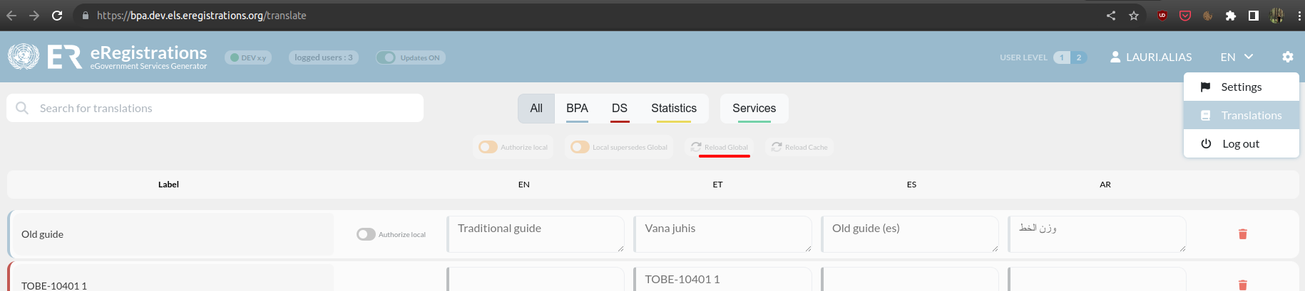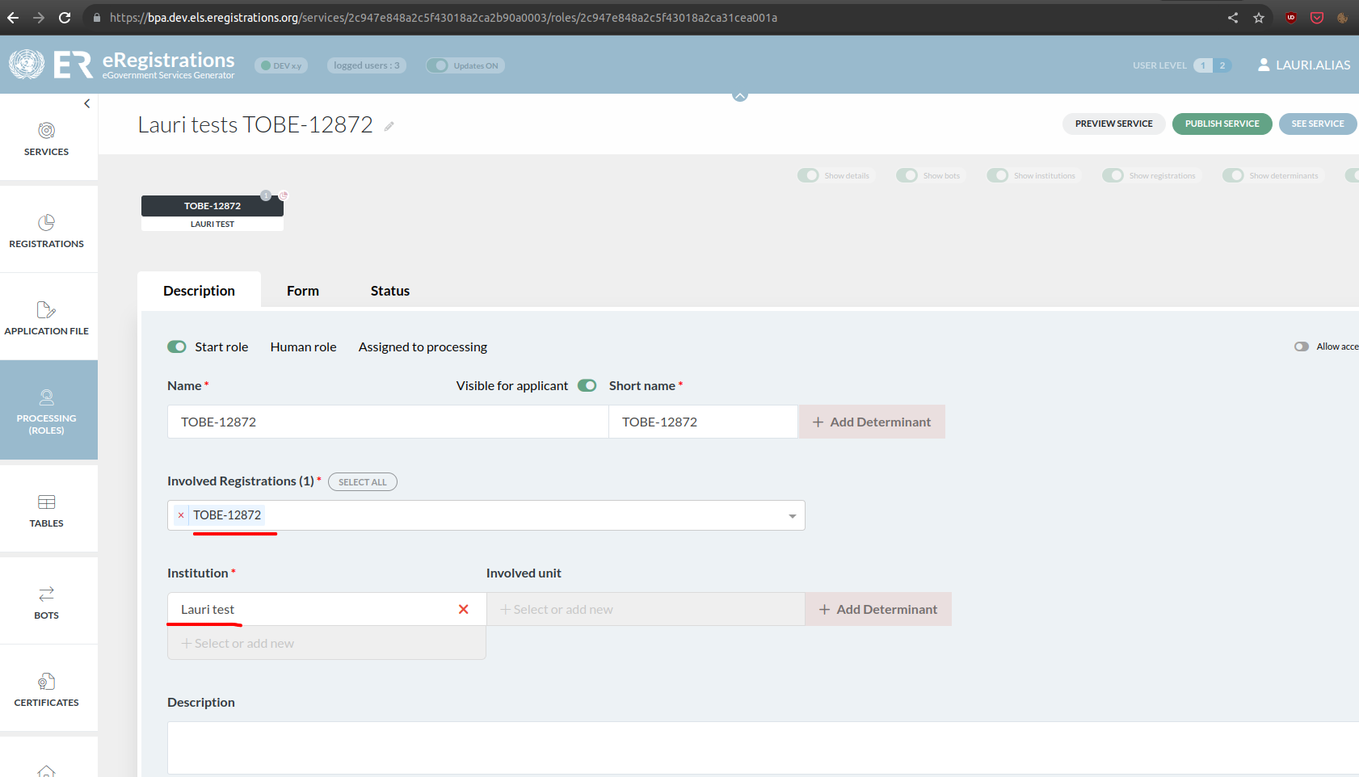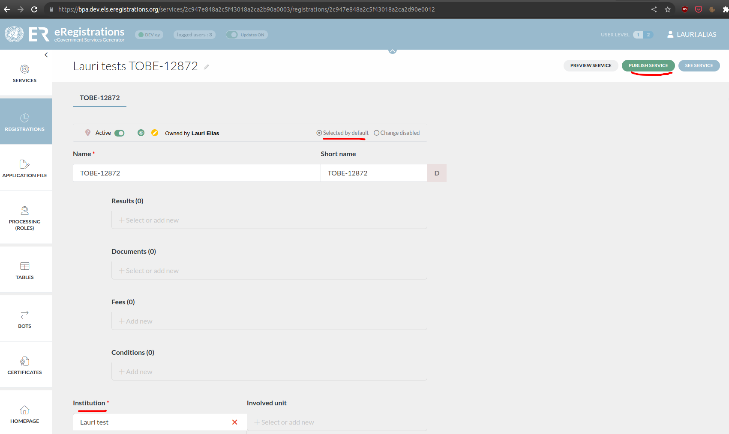
- Opcionalmente, guarde los archivos docker-compose.yml y .env generados en otra ubicación.

